8/A SINIFI TÜRKÇE 1. YAZILISI
S O K A K T A
2015 – 2016 EĞİTİM – ÖĞRETİM YILI
ORTAOKULU 8.SINIFLAR TÜRKÇE DERSİ I. DÖNEM I. YAZILI SINAVI
ADI :
SOYADI :
SINIFI :
NUMARASI :

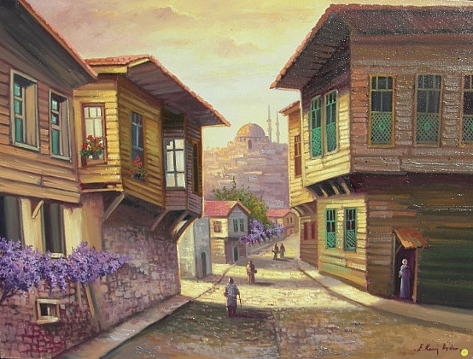
Arkadaşının evinden dönerken seni pencereden gözetliyordum. Bir kadına çarptın.Sokakta yürürken dikkat et. Orada da ödevler
vardır. Evde ölçülü davranıyorsun da sokakta aynısını niçin yapmıyorsun? Orası herkesin evidir.
Sokakta bir yaşlıya, yoksula kollarında çocuk bulunan bir kadına, koltuk değnekli birine rastladığın zaman, onlara saygıyla yol
vermek zorundasın.
Yolunu senden soran bir yolcuya daima terbiyelice cevap ver. Tehlikede gördüğün bir kimseye yardım et. Herkese sırıtma, gereksiz yere koşma, bağırma. Sokağa saygı duy.
Bir ulusun terbiyesi hakkında sokaktaki
davranışlarıyla yargıya varılır. Sokaklarında uygunsuz olaylar gördüğün memleketlerin evlerinde de aynı şeyi bulursun. (İlk üç soruyu bu metne göre cevaplayınız.)
SORULAR
SORU 1 ( 5 Puan )
Yazarın, çocuğa bu öğütleri vermesine neden
olan olay nedir?
………………………………………………………………………………………………………………………………………………………………………………………………………

SORU 2 ( 5 Puan )
Kişinin sokaktaki ödevleri nelerdir?
……………………………………………………………………………………………………………………………………………………………………………………………………
SORU 3 ( 5 Puan )
Yazara göre, bir ulusun terbiyesi hakkında yargıya varılırken ölçü olarak alınan nedir?
………………………………………………………………………………………………………………………………………………………………………………………………………
SORU 4 ( 7 Puan )
Altı çizili sözcüklerin mecaz olanlarına “M”, gerçek anlamda olanlara “G” yazınız.
Tatlı bir akşamı İstanbul’a gittik.(…………….)
Kış gecelerini kestane pişirerek renklendirdik.(…………)
Havanın ılıklığı neşemizi artırdı.(……………)
Bu yolda çok emek harcandı.(…………………)
En son okuduğum roman Sefiller’di.(………………..)
Lokantamız çok temizdir.(……………….)
Temiz kalpli bir komşumuzdu.(………….)

SORU 5 ( 4 Puan )
“Sokakta” metniyle ilgili olarak verilen cümlelerden doğru olanların başına “ D”, yanlış olanların başına da “Y” yazınız.
( ) Örnek bir olaydan hareketle sokak terbiyesi hakkında öğütler veren öğretici bir metindir.

( ) Metinde devrik cümlelere yer verilmiştir.

( ) Metinde emir cümleleri ağır basmaktadır.

( ) Düşünceyi geliştirme yollarından “tanık gösterme” tekniğinden yararlanılmıştır.

**** 6.ve 7. Soruları aşağıda verilen metne göre cevaplandırınız.***

K | Çocuk yaşlı kadının bakışlarından pek de rahatsız olmamıştı.Etrafa göz gezdirdi.Mutfaktaki eşyalar çok eski görünüyordu.Dolaba doğru yöneldi ve asılı duran resimdeki kişiyi göstererek,  —O zamanlar çok yaramazmışım değil mi teyze, dedi.
L | Kapının eşiğinde duran çocuk yavaşça kapıya iki kez vurdu.Beklemek onu heyecanlandırıyordu.Kapının ağzında beklerken bir yandan da arabanın içinde bekleyen anne ve babasına bakındı. Kimseden ses çıkmıyordu.Kapı gürültülü bir sesle açıldı.
M | Çocuk içeriye doğru yöneldi. Etrafta kimsecikler yoktu.Evde sebebini çözemediği gizemli bir hava hakimdi.Mutfağa doğru kendini attı. Mutfakta eski bir koltuğa oturmuş halde yaşlı bir kadın gördü.Kadın tanımak ister gibi çocuğa uzun uzun baktı.
N | Çocuk şaşkın ve ürkek halde mutfaktaki kanepeye çöktü.Yaşlı kadının omzuna eliyle dokunarak “Ben geldim anneciğim.” dedi.Annesi eskisi kadar iyi göremiyordu.Dolaba doğru yöneldi ve kendisine bir bardak çıkardı.Artık dinlenmek istiyordu.

SORU 6 ( 5 Puan )

SORU 7 ( 5 Puan )
*K bölümündeki deyim:
....................................................................................................
*L bölümünde altı çizili cümledeki yan anlamlı sözcük:
..........................................................................................................................
*M bölümünde altı çizili cümledeki eş sesli sözcük:
..........................................................................................................................
*N bölümündeki “çökmek” sözcüğünün anlamı:
..........................................................................................................................
* K bölümündeki “yaramaz” sözcüğünün karşıtı:
.........................................................................................................................
Aşağıdaki ifadelerden doğru olanların başına “D”, yanlış olanların başına “Y” koyunuz. (5puan)
( ) Filimsi ekleri fiil kök ya da gövdelerine gelir.
( ) Fiilimsiler cümle içinde isim, sıfat veya zarf görevlerinde kullanılırlar.
( ) Fiilimsilerin olumsuz biçimleri yoktur.
( ) Fiilimsilerden sonra hiçbir ek gelmez.
( ) Bazı fiilimsi ekleri biçim olarak zaman ekleriyle benzerlik gösterir.
SORU 8 (8 puan)

Aşağıdaki boşlukları uygun sözcüklerle tamamlayınız.( )
*Yazarın bir eser hakkındaki olumlu/olumsuz görüşlerini anlatma amacı güttüğü yazı türüne……….....…….denir.
*Sıfat fiil ekleri eklendiği sözcüğü……………….…………… yapar.
*Fiile gelen “-ınca/-ince” eki ………… ………… ekidir.
*“Dondurma” sözcüğü zamanla fiilimsi özelliğini kaybederek ………………..……….……………. olmuştur.
*Şiirlerde mısra başlarında …………………… kullanılır.
*”-miş” ekini bir cümlede kip eki bir cümlede sıfat fiil yapım eki olarak kullanınız.
-Kip eki:…………………………………………….………
-Sıfat fiil:……………………………..……………………
- “Geldim,gördüm,gidiyorum.”cümlesinde virgülün kullanım amacını yazınız. ………………………………………………………………

SORU 9 ( 5 Puan )

Aşağıdaki parantez içerisindeki boşluklara uygun noktalama işaretlerini koyunuz.
1-İstanbul( )un camilerini , kalelerini ,müzelerini, saraylarını gezdik.
…………………………………………
2-Okan( )Sinan( )Recep de bu soruları çözmüş.
……………………………………………………..
3-Artık köyüme( )Pınarhisar’a( )geri döneceğim.
……………………………………………………………..
4- Balıkçıların kasalarında palamutlar, istavritler, somonlar( )

SORU 10 ( 3 Puan )
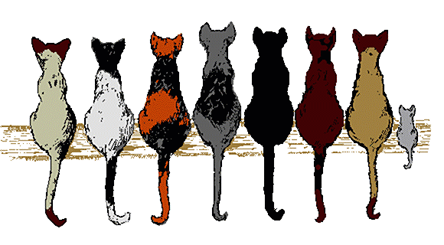

Hayvanlara eziyet edilme... bir dünyada ve kork... yaşa... isterdik.

Hayvanların afişlerindeki noktalı yerlere hangi ekleri getirirsek tüm fiilimsi türlerine örnek vermiş oluruz?

A) –(y)en , -madan , -mak B) –dik , - up , -madan

C) –den , -madan , -mak D) –(y)ip , madan , -mak
SORU 11 ( 5 Puan )
Aşağıdaki boşlukları uygun fiilimsi ekleriyle tamamlayınız. Hangi fiilimsi olduğunu yazınız.

* Sağlıklı ol…………… için iyi beslenmeliyiz.( )
* Okuldan çık…………… eve gider…………… yolda arkadaşlarıma rastladım. ( )
* Her sabah yarım saat yürü…………… sağlık için çok faydalıdır. ( )
* Annelerimiz omuzlarda taşınacak elleri öpül…………… insanlardır. ( )
SORU 16 (2 5 Puan )
“Benim naçiz vücudum elbet bir gün toprak olacaktır.Fakat Türkiye Cumhuriyeti sonsuza kadar yaşayacaktır.”K.Atatürk. Sözünü açıklayan bir kompozisyon yazınız.

SORU 12 ( 5 Puan )
-Aşağıdaki cümlelerin başına doğruysa (D),yanlışsa (Y) yazın.
(…..)”Trafik yoğun olduğundan geciktim.” Cümlesi amaç-sonuç cümlesidir.
(…..)”Sinemayı tiyatroya göre daha çok seviyorum.”cümlesi öznel yargıdır.
(…..)”Fiilimsiler fiil kök veya gövdelerine gelirler.
(…..)”Kendine güzel bir takım elbise aldı.”cümlesinde yazım yanlışı vardır.
( … )İki noktadan sonra cümle değerinde bir söz gurubu varsa büyük harfle başlanır.
SORU 13 ( 5 Puan

ANADOLU TOPRAĞI
Senelerce sana hasret taşıyan
Bir gönülle kollarına atılsam.
Ben de, bir gün, kucağında yaşayan
Bahtiyarlar arasına katılsam.

Bu bakımsız, en kuytu bir bucağın
Bence İrem Bağı gibi güzeldir.
Bir yıkılmış evin, harâb ocağın,
Şu heybetli saraylara bedeldir.

Şiire göre aşağıdaki cümleleri doğru veya yanlış olarak belirleyiniz. )
( ) “Hasret “sözcüğünün eş anlamlısı “gurbet”tir.
( ) “Bucak” sözcüğü temel anlamında kullanılmıştır.
( ) Şiirin konusuna göre türü didaktik şiirdir.
( ) Şiirde söz sanatlarından benzetme vardır.
( ) Şiirin teması “Yurt Sevgisi”dir

SORU 14 ( 5 Puan )

Şiirde geçen aşağıdaki sözcüklerin türlerini (X) işaretleyiniz.( 5 Puan )
Sözcükler | Ad (isim) | Eylem(fiil) | Eylemsi(fiilimsi)
katılsam
saraylar
yıkılmış
taşıyan
arasına
SORU 15 ( 8 Puan )

Aşağıdaki cümlelerdeki fiilimsileri bularak fiilimsilerin çeşitlerini noktalı yerlere yazınız.
Konuşmak bir sanattır.(……………………………….)
Bu yıl tarlaya buğday ekmek istiyorum. (……………….)
Yaşamak için çalışmak zorundayız. (…………………….)
Babamın tanıdığı kişiler geldi. (………………………….)
Öğretmen dersi anlatıp çıktı. (…………….)
Geçmiş günlerimi çok arıyorum. (……………………….)
Bütün sorunları anlaşma yoluyla çözebiliriz. (……….)
İşe gireli gece gündüz çalışıyorum. (……………….)
BAŞARILAR DİLERİM
Türkçe Öğretmeni

